Mapa 1
Map 1

Zahraniční obchod se sousedními státy v červenci 2014
External Trade with Neighbouring Countries, July 2014

v mld. Kč FOB/CIF (běžné ceny)
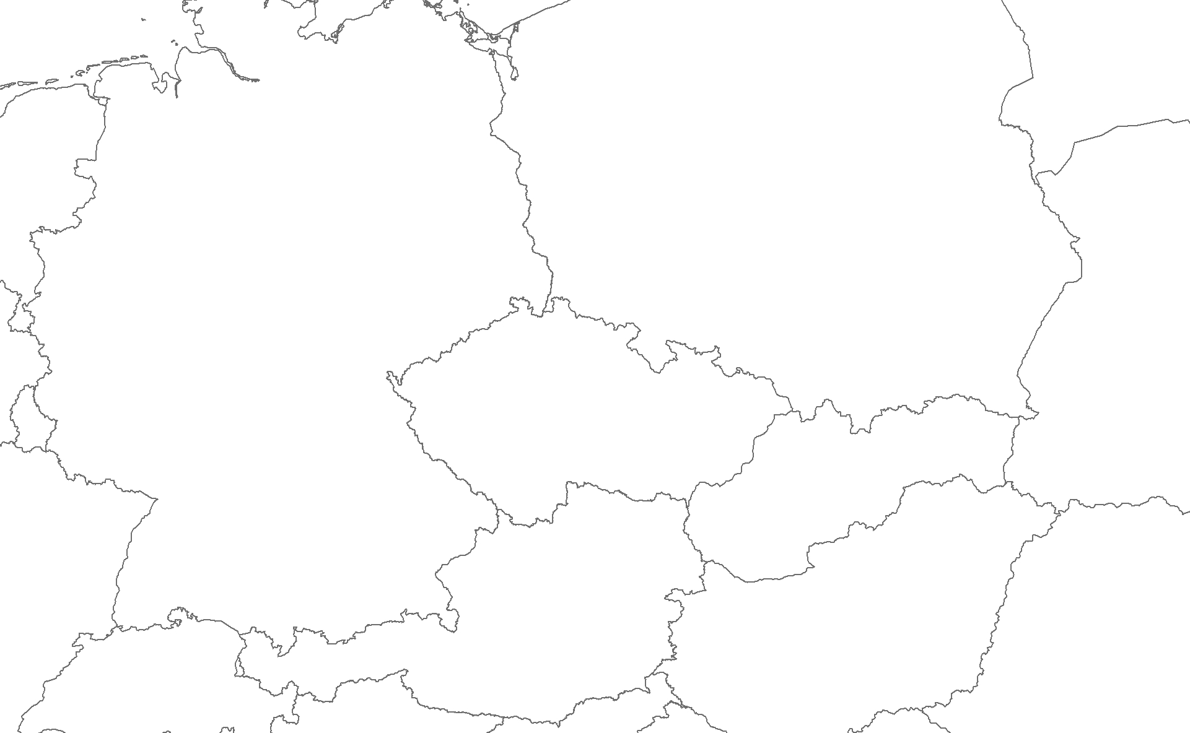 CZK billion FOB/CIF (current prices)
23,2
13,5
9,7
12,5
8,6
3,8
96,8
70,5
26,2
17,7
20,1
-2,4
Bilance
Balance
Dovoz
Imports
302,8
266,5
36,4
Německo

Germany
Polsko

Poland
Vývoz
Exports
Rakousko

Austria
Slovensko

Slovakia
Česká republika

Czech Republic

